**Apêndice Matemático 1: Convergência de Séries e Série de Taylor.**

1. **Convergência de Séries**

Séries Infinitas:

Primeiro vamos definir a notação. Notação Sigma: .

Exemplos:

1. 
2. 
3. 

Propriedades das somatórias:

1. 
2. 
3. 
4. 
5. 

Somatórias especiais: razão.

1. Progressão aritmétrica (PA): 
2. Progressão geométrica (PA): 

Somas telescópicas: são somas em que os termos intermediários se cancelam restando apenas os termos inicial e final da série.

Exemplos:

1. 
2. 

Usando as somas telescópicas para determinar outras somatórias:

1. Exemplo da PA[1]:

 pela soma telescópica. Por outro lado  então  logo .

Com isso mostramos que: . Ou seja:  . Soma-se o primeiro com o último termo e multiplica-se esse resultado por .

1. Exemplo da PG[2]:



Por outro lado  de onde extraímos que  logo .

1. Exemplo 2: usar a soma telescópica para calcular .

Começamos de . Por outro lado .

Então  , logo nque nos leva ao resultado:  .

1. Usando a soma telescópica  podemos provar que .
2. Outras somas telescópicas:



Por outro lado  logo sabemos que .

**Convergência ou divergência de séries infinitas.**

Seja . Se  existe e é finito então a série infinita converge. Se  é infinito então a série infinita diverge. Isso significa que se a série converge a função  tem uma assíntota horizontal como mostrado na figura 1.

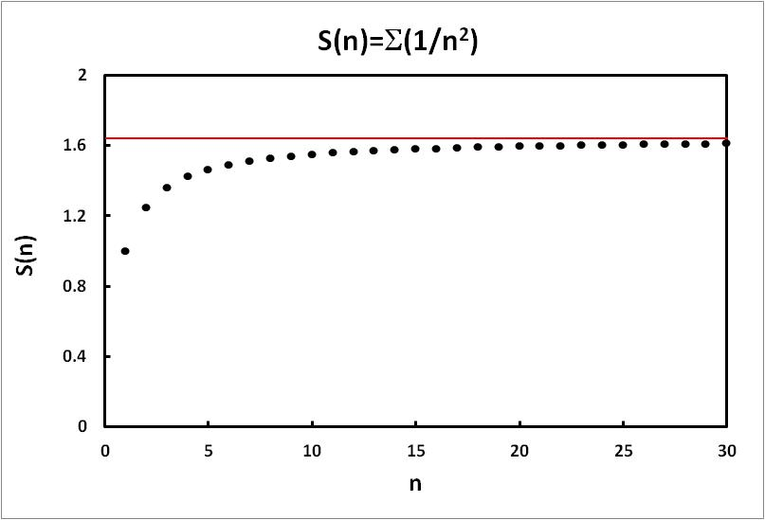

Figura 1. Gráfico de  versus mostrando a assíntota horizontal para a qual a série converge.

Por enquanto vamos nos restringir à séries em que  são positivos. Se a série converge então a inclinação da curva  para  muito grande tende a zero, logo: . Por outro lado ,  logo , portanto se a série converge , ou seja, o vai se tornando cada vez menor e tendendo a zero quando cresce. Se  e possui uma assíntotal horizontal sabemos que  diminui à medida que n cresce, logo, para  grande . A segunda derivada , significando que a função é crescente e convexa com  e .

**Exemplos de séries que convergem e divergem:**

Vamos tomar o caso da PG: . Nesse caso . Mas sabemos que  se  e que  se . Se  o limite fica indeterminado pois o denominador também vai a zero. Logo podemos afirmar que  converge para  se  e diverge se .

Sabemos que se  a série diverge, entretanto a condição é necessária mas não suficiente. Exemplo em que  não é suficiente. Tome a série harmônica:

 claramente que . Vamos reescrever essa série de outra forma:



Agora notamos que:



Logo  e como a série  diverge então a série  também diverge apesar de .

**Testes de convergência/divergência.**

Testes comparativos: Tome duas séries conhecidas, uma divergente, , e outra convergente, , para compará-las com a série  que desejamos saber se converge ou diverge. Se, para todo  sabemos que  então a série diverge. Por outro lado se , para todo , sabemos que , então a série converge. Nada podemos afirmar se . O teste obviamente se torna mais sensível à medida que as séries  e  convergem/divergem mais lentamente. Quanto mais lentamente as séries utilizadas na comparação convergirem/divergirem maior a probabilidade do teste dar resultado positivo para convergência ou divergência.

Duas séries muito usadas na comparação advém da progressão geométrica  que converge se  e diverge se .

1. Teste da raiz de Cauchy

A série  converge se  para  e diverge se  para . Por outro lado se  o teste falha. Então vemos que . Note que a comparação foi feita com a PG. Se  então  e como a PG converge para  a série  também converge. Da mesma forma que no caso da divergência.

1. Teste da razão de D´Alembert

Novamente usando a PG como padrão  e  logo  com série convergindo se  e divergindo se . Assim o teste da razão é feito através de . Se  converge, se  diverge e se  o teste falha.

Exemplos:

1. Série harmônica  então  e o teste falha. Da mesma forma falha o teste da raiz de Cauchy pois . Mas sabemos que essa série diverge, então ela diverge mais lentamente do que a PG, logo deve ser mais sensível em um teste de divergência do que a PG.
2.  então . Logo a série converge.
3.  então . Logo o teste falha. Entretanto, das somas telescópicas, sabemos que  que converge para 1 quando . Então essa série converge mais lentamente do que a PG e tem mais sensibilidade em testes de convergência.

Teste da Integral. Note que a série é uma área de vários retângulos de largura unitária. Figura 2 mostra as curvas das séries , área vermelha, , área amarela, e a curva contínua . Se a série converge a função deve ser decrescente após um determinado . Nesse caso notamos que a área vermelha é maior do que a área sobre a curva, enquanto a área amarela é menor, ou seja: , ou ainda , logo . Dessa forma percebemos que se  converge ou diverge a série converge e diverge junto.

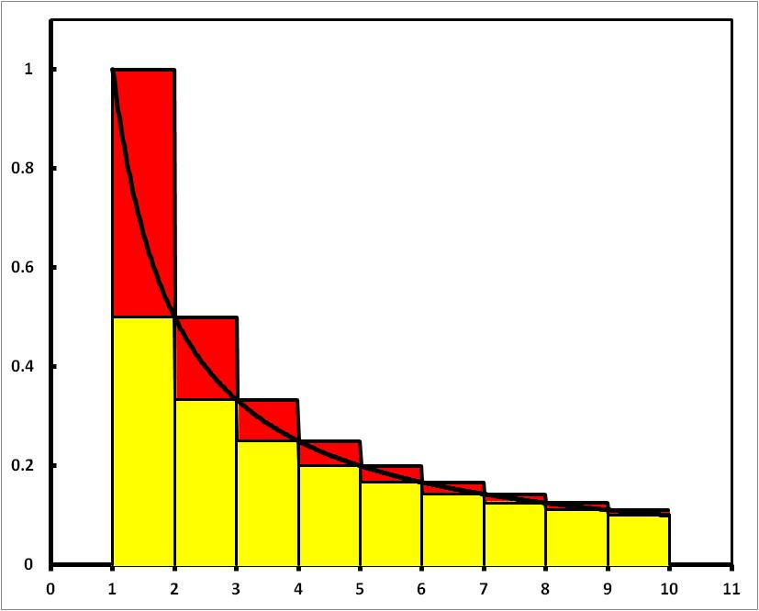

Figura 2. Gráfico das séries (vermelha),  (amarela) e da curva contínua 

Exemplo 1: A série harmônica converge ou diverge? A série é dada por  mas  que diverge. Logo a série harmônica diverge. Podemos ir além e estabelecer o intervalo de valores de  para os quais as séries  convergem. Sabemos que  daí percebemos que se , ou , a série converge e que se , ou , a série diverge.

Exemplo 2: Também usando o teste da integral podemos mostrar que a série  diverge. É necessário começar de 2 para evitar o zero de . Trata-se de uma série especial porque diverge muito lentamente tornando-a excelente para testes de convergência. Teste da integral: .

Fazendo ,  transformamos a integral em  que diverge.

Exemplo 3: Aproximação de Stirling para o . Como  então . Para  muito grande a somatória pode ser aproximada pela integral . A aproximação de Stirling, válida apenas para n muito grande, é: . Isso significa que , ou seja,  cresce muito rápido, , mais rápido do que uma potência . Podemos usar esse fato para mostrar que . Prova:  tirando o logarítmo de ambos os lados obtemos que , logo .

**Testes comparativos mais sensíveis:**

Sejam  e  duas séries de termos positivos. Se , então as duas séries convergem ou divergem juntas. Prova: sejam  e  tais que , então existe  tal que . Mas isso implica que . Logo se  converge então  também converge e logo  converge. Da mesma form, se  diverge então  também diverge e logo  diverge.

Teste de Kümmer. Trata-se de um teste muito sensível. Seja  uma seqüência de números positivos.

1. Se  então  converge.
2. Se  e  diverge, então  diverge.

**Prova da convergência**: por hipótese temos que . Logo podemos criar a soma telescópica:



Somando todas temos que , ou seja, . Mas , e como ,  e  por hipótese, então  e . O ponto importante aqui é que  independe de  logo, mesmo para  a série é limitada, logo converge.

**Prova da divergência**: por hipótese temos que  logo . Mas nesse caso  e . Portanto  que diverge pois  diverge.

A escolha do  decide a forma do teste. Melhor escolher um  para o qual sabemos que  diverge, assim podemos testar simultaneamente a convergência e a divergência.

Caso 1. Vamos fazer  e claro sabemos que  diverge. Nesse caso re-obtemos o teste da razão de D´Alembert: se , ou seja,  converge e se  diverge.

Caso 2. Outra opção é usar , pois sabemos que  diverge. Esse teste é chamado teste de Raabe. Nesse caso  deve ser positivo para convergir e negativo para divergir. Então se .

Caso 3. Finalmente podemos usar , pois sabemos que  diverge muito lentamente. Esse teste é chamado teste de Gauss e é dos mais sensíveis. Nesse caso:



Agora  pode ser feito por L´Hopital derivando em cima e embaixo  logo o teste de Gauss pode ser escrito como: 

A figura 3 mostra um esquema dos diversos testes de convergência/divergência de séries infinitas:

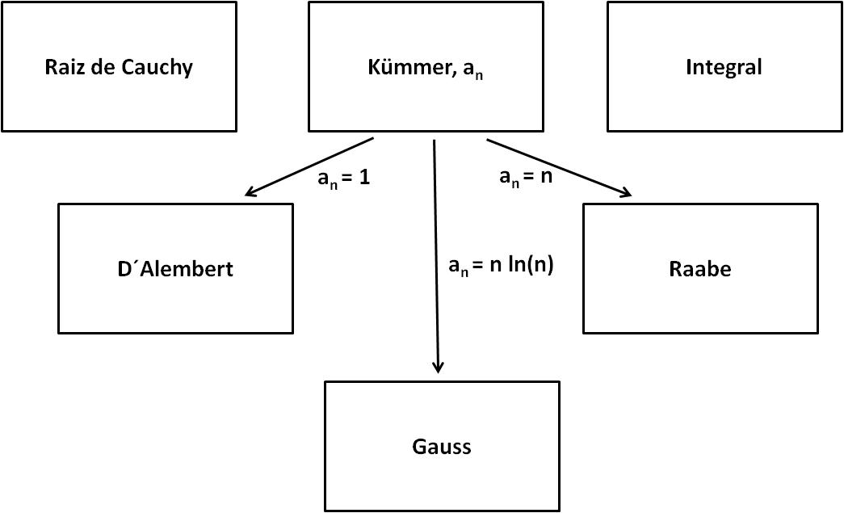

Figura 3: esquema dos diversos testes de convergência/divergência de séries infinitas

**Séries alternadas**

São séries infinitas que trocam de sinal entre dois termos consecutivos. Podem ser escritas na forma:

 com .

Agora a convergência é muito mais fácil já que termos negativos tendem a cancelar os positivos. Para uma série alternada convergir é suficiente que:

1.  para [monotonicamente decrescente]
2. 

Prova: e. Como  então  e . Por outro lado:



Logo . Nesse caso  logo  pois a série dos termos pares agrupados é uma série de termos positivos e limitada , logo a série converge.

**Convergência absoluta:**

Considere as séries  e . Dizemos que a série  converge absolutamente se  converge. Dizemos que a série  converge condicionalmente se  converge mas diverge. Séries que convergem absolutamente possuem propriedades especiais. Uma delas é o rearranjo da série, podemos renomear os termos de qualquer forma que o valor da série não muda. Outra propriedade importante é a permutação de somatórias duplas. Se  converge e converge então . Note que do lado esquerdo a somatória em é feita primeiro para depois se fazer a somatória em , enquanto no lado direito a somatória em é realizada antes da somatória em . Essa permutação das ordens das somatórias só pode ser feita se as séries convergem absolutamente.

**Séries de potência e Raio de convergência:**

Considere a série de potências . Chamamos  de raio de convergência se para  a série  converge e se para  a série  diverge.

Exemplos:

 sabemos que o resto da série vale  com. Logo  então . Qual valor de  para o qual  . Mas sabemos que  e que  logo a série converge para qualquer valor de . O raio de convergência é infinito. Séries com fatorial no denominador como seno, coseno, exponencial etc tendem a apresentar convergência absoluta.

Mas outras séries como:

1.  tem raio de convergência 1, ou seja, converge se 
2.  também tem raio de convergência 1, pois a série  diverge.

**Série de Taylor**

A Série de Taylor de uma função de classe , i.e., infinitamente diferenciável, pode ser explicada da seguinte forma simples e intuitiva. Desejamos aproximar a função  em torno de  por uma série de potências na forma . O índice  define a ordem da aproximação, com  para aproximação de ordem zero, ou seja, uma reta horizontal, , ou seja uma reta com coeficiente angular , para aproximação de ordem 1,  para a aproximação de ordem 2, e assim por diante. É intuitivo que a melhor aproximação seja aquela em que, no pontotanto a função quanto sua aproximação sejam idênticas. Nesse caso:

, logo .

Para determinar os outros coeficientes  também vamos exigir que os valores das derivadas da função e da aproximação sejam idênticos em , como mostra o gráfico da figura 4, abaixo, para uma aproximação de ordem 2.



Figura 4. Série de Taylor.

Podemos demonstrar que os coeficientes , onde , através dos seguintes passos:

1. 

2. 

3. 

4. 

5. 

6. Impondo que  chegamos a: .

Dessa forma, a Série de Taylor, é dada por:



Que pode ser escrita na forma condensada como:



Um caso particular da série de Taylor é a série de Taylor-MacLaurin, para a qual :



Que pode ser escrita na forma condensada como:



Em princípio essa é uma série infinita. Entretanto, uma série infinita só será útil se for possível mostrar que ela converge, ou seja, que pode ser truncada em determinado número de termos e que o erro cometido com essa truncagem tende a zero à medida que o número de termos incluídos cresce. O erro cometido com essa truncagem chama-se Resto. Uma série de Taylor truncada em  só pode ser utilizada para função diferenciável, pelo menos,  vezes. Mas isso relaxa a condição de que a função deve ser infinitamente diferenciável.

**Cálculo do Resto**

Para calcular o Resto da Série de Taylor, precisaremos do Teorema do Valor Médio de Cauchy. Partimos do teorema de Rolle: se é contínua e diferenciável em  e então existe um número  entre  e em que a primeira derivada dessa função é igual a zero. Pode existir mais de um no intervalo, mas o teorema garante que existe pelo menos um.

**Teorema do Valor Médio de Cauchy (TVM)**

Tomemos duas funções diferenciáveis  e  tal que  e . Com elas construímos uma nova função  e determinamos que obriga a  a satisfazer as condições do Teorema de Rolle, ou seja, que , ou seja, . Resolvendo para  obtemos . Isso significa então que , satisfaz as condições do Teorema de Rolle. Nesse caso, existe um número , i.e., , em que . Por outro lado , logo , ou seja:

.

O teorema do Valor Médio de Cauchy afirma que:

.

No caso particular em que ,  o TVM ele se reduz a .

**Resto da Série de Taylor**

Seja o erro cometido na truncagem da série de Taylor até ordem  e seja . Como  e satisfazem as condições do TVM de Cauchy então:

.

Por outro lado, derivando diretamente a função , obtemos:



Como os termos intermediários se cancelam [soma telescópica]:

.

Derivando diretamente obtemos . Usando esses resultados no TVM de Cauchy:



Percebendo que , então . Logo, . Fazendo  na obtemos:

,

de onde tiramos que existe tal que:

.

O erro em truncar com  termos, também chamado de resto, é dado por  e tende a zero quando  tende a infinito para valores de suficientemente próximos de .

A expansão da exponencial é imediata se notarmos que  e que, portanto, . Nesse caso:

.

**Série de Taylor e a Regra de L´Hopital para limites.**

A operação limite complica quando obtemos algo do tipo: , ou , ou , ou . Usualmente é possível re-escrever esses limites na forma  através de alguma transformação, por exemplo: , ou . Usando o fato de que se é contínua então  podemos aplicar o logarítmo nas formas  caindo no caso . A série de Taylor pode ser muito útil exatamente nos casos em que o limite é do tipo . Suponha que queremos que complica no caso em que  e . Se usarmos a série de Taylor nesses casos, vemos que:

pois  e . Substituindo no limite vemos que:

que é a regra de L´Hopital para encontrar limites. Se , aplicamos L´Hopital outra vez e  e assim por diante.

Exemplos:

1. . Se expandimos  vemos que  e levantamos a indeterminação ao cancelar o do denominador com o do numerador e já podemos fazer  obtendo .
2. . Note que  e .

**Casos Particulares**

Os casos particulares de séries de Taylor que utilizaremos são os casos dos binômios de Newton para  negativo ou não inteiro e o logarítimo.

**Binômio de Newton Generalizado:** Lembrando da fórmula do binômio de Newton . Considere a expansão em série de Taylor-MacLaurin da função , com  inteiro positivo. Nesse caso, sabemos que , e  e a série de Taylor-MacLaurin se torna um polinômio de grau  naturalmente truncada em . Então, vale a igualdade: , que é o próprio binômio de Newton. Os coeficentes dos primeiro e último termos valem 1 pois  e , uma vez que . [3] A série de Taylor não agregou muito valor ao caso das funções de potência em que a expansão binomial de Newton já era muito conhecida.

Entretanto ela pode ser usada para generalizar o binômio de Newton para valores de  negativos ou não inteiros, em que a série se torna infinita. Aí sim, ela agrega grande valor. Se  é negativo não escrevemos  pela dificuldade dos fatoriais de números negativos. Nesse caso é melhor colocar em evidência em cada termo e usar:



**Aplicação: Juros simples e juros compostos.**



Se a taxa de retorno é pequena a fórmula do juros simples é uma boa aproximação para o caso dos juros compostos. O erro entretanto será fortemente dependente do número de períodos. Uma estimativa do erro pode ser feita comparando o primeiro termo desprezado, , com o primeiro considerado . Nesse caso o erro relativo é dado por .

Caso particular do binômio de Newton para:



Esse resultado pode ser usado para a expansão de . Nesse caso:



Já para  obtemos:

.

Caso particular do binômio de Newton para: Nesse caso teríamos que calcular 



Onde . Nesse caso:



Agora notamos que:



E escrevemos a série como:

.

Fórmula de Euler . A famosa fórmula de Euler para a função de variável complexa  onde pode ser deduzida diretamente da expansão em série de  fazendo . Usando o fato de que  e  re-escrevemos:



Por outro lado, expandindo a função , sabendo que  e , percebemos que  e que  que nos fornece a expansão do coseno:

.

Já para , , enquanto . Logo  e , nos fornece a expansão do seno:

.

Comparando os resultados temos a fórmula de Euler:

.

Logarítmo: Para o caso do logarítimo, , e , as derivadas podem ser facilmente calculadas usando: , para obter . Desse resultado mostra-se que:



e:

.

**Relação entre log-retorno e retorno.** O log-retorno vale  e podemos analisar quão perto os dois valores devem estar pela série de Taylor. . Para  a série vale  enquanto . O erro absoluto em fazer  será menor que , com erro relativo de , logo se  a aproximação estará errada por menos de 5%.

## Truque do Logarítimo: O truque do logarítimo é muito útil em casos em que a convergência da série de Taylor é problemática. Suponha o caso da função , com e . Melhor dizendo, com e . Se fizermos a expansão de Taylor-McLaurin para esta função, obteremos:

.

Cuja convergência depende se o produto  é maior ou menor do que 1. Em lugar de fazer a expansão direta da função vamos expandir seu logaritmo na forma:



Agora não há mais problemas de convergência para . Dessa forma retornamos à função inicial para reescreve-la como:



**Valores de algumas séries.**

Em alguns casos podemos usar série de Taylor para calcular valores de séries que convergem.

Exemplos:

1. . A série alternada converge para , logo .
2.  fazendo ,  obtemos .

Esse resultado sugere que poderíamos usar a série para calcular o valor de   com determinada precisão. Mas a série converge muito lentamente e podemos usar outro ângulo para calcular o valor de  mais rapidamente. Note que para , . Nesse caso  pode ser usado para calcular:

.

A figura 5 mostra a diferença das velocidades de convergência nos dois casos. Note que para 5 termos a série azul já praticamente não muda enquanto a série vermelha se estende por um intervalo muito maior, como mostrado na figura da direita.

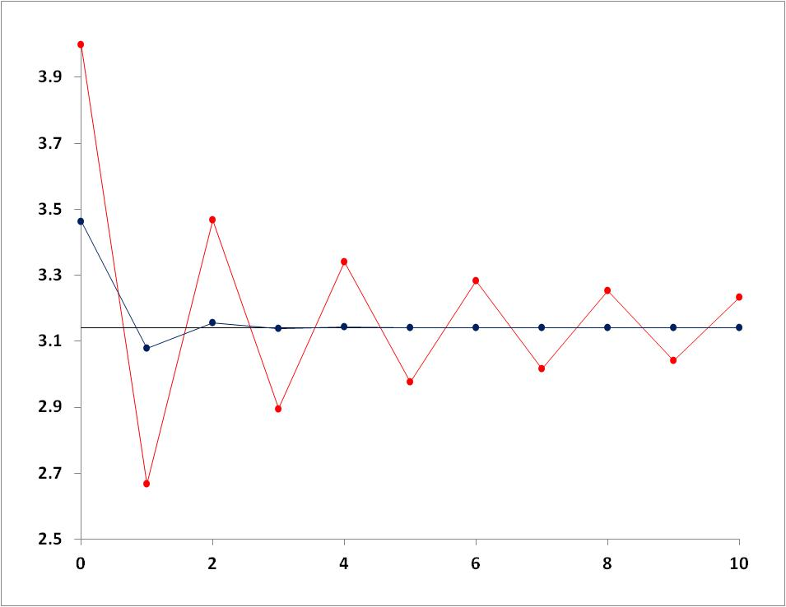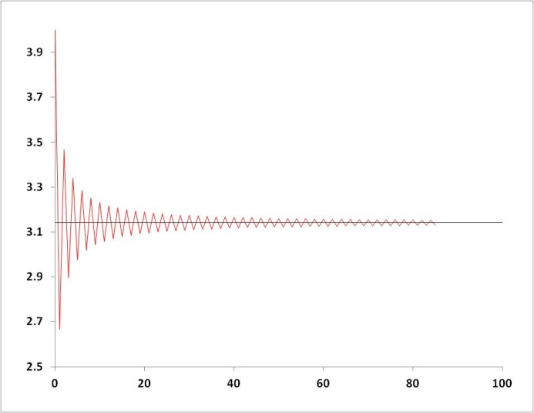

Figura 5. Convergência à  das séries  (vermelha) e (azul).

A seguir apresentamos, sem prova, os valores de algumas séries infinitas convergentes:

Com números pares:

1. 
2. 
3. 
4. 

Com números ímpares:

1. 
2. 
3. 

Outras séries infinitas que convergem são:

1. 
2. 
3. 
4. 
5. 

1. A lenda diz que a turma de Gauss quando criança ficou de castigo pela bagunça em sala de aula. O castigo era calcular . Gauss notou que , ,  e imediatamente calculou a somatória como . Com isso saiu do castigo e desde então ganhou a reputação (merecida) de gênio.
2. Havíamos demonstrado esse resultado na seguinte forma:  . De onde extraímos que . Percebe-se a idéia da soma telescópica, cancelar os termos intermediários, envolvida nessa demonstração.
3. A propriedade dos fatoriais é que  e . Fazendo  temos que  que leva a . Fatoriais de números inteiros negativos divergem pois fazendo temos que  ou .